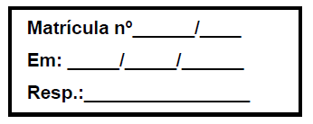

**ANEXO I - FICHA DE MATRÍCULA – PCCT**

AO (A) SR. (A) COORDENADOR (A) DO SETOR RESPONSÁVEL PELO ESTÁGIO NO CAMPUS ___________DO INSTITUTO FEDERAL DE EDUCAÇÃO, CIÊNCIA E TECNOLOGIA DO AMAZONAS/IFAM.

Eu___________________________________________________________________, discente do Curso____________________________________,ano_______,CPF______.______.______-_____, RG ____________________, órgão expedidor:_________________, nascido (a) no dia ______ de ____________________________ de _________, no município de____________________________________________/UF______,residente na (Endereço)________________________________________________________________________________________________________________________________________n°_______,Bairro:________________________________________Celular:________________Fone-Resid.:__________________,email:________________________________________________, solicita a V.Sª. matrícula nessa Coordenação, a fim de que possa regularizar o Projeto de Conclusão de Curso de Nível Médio em ____________________________ para obtenção do Diploma.

Declara, outrossim, que cumprirei os prazos definidos do edital. Ademais, seguem, anexo a este, Termo de Aceite do Professor Orientador.

____________, _____ de ___________________de _________.

________________________________

Assinatura do Requerente

Orientações:

Os dias e horários para orientação deverão ser acordados entre o discente e o professor- orientador e registradas na ficha de controle de frequência (Anexo VII).

As datas e os prazos para a defesa e entrega do PCCT serão definidos pela Comissão.